|  |  |
| --- | --- |
| 模组名：你刚好合适 | 是否允许转载 |
| 原作：内山靖二郎 | 是否允许制作周边 |
| 译者：琥珀酱 | 是否允许修改后发布 |
| 联系方式：QQ234918499 | 是否允许商业用途 |

备注：周边包括但不限于小说、视频、音频等；问号表示请询问作者；转载请保留上述信息。

**おまえがちょうどいい**

“就是你了。”/“你刚好合适。”

以学校为舞台，高中生调查员专用模组。也适合技能值比较低的调查员。

作者：内山靖二郎

**1：前言**

本模组是“克苏鲁神话TRPG”规则下，适合2-4个角色为高中生调查员的模组。

不包含车卡环节的话，跑团时间大约为2小时。

背景为现代日本，以调查员所在的学校为中心展开故事情节。

调查员通过调查在学校中接二连三发生的奇怪事件，而让即将发生的悲剧防范于未然。

这个模组为了让因为EDU比较低而导致技能点也相对比较少的高中生调查员也能得到乐趣，而没有设定太多必须骰点成功的场合。希望玩家是高中生的话也能享受本模组。

**2：给KP的情报**

16年前，调查员的学校有一名叫与坂梨世的女学生。

在校期间，与坂梨世怀孕了，她去寻求班主任的帮助，然而从班主任嘴里听到的却是包含着斥责的无情话语。

有流言称正是因为受到老师的言语打击，与坂梨世才再也没来过学校，之后还离家出走，甚至还有传闻说她最后自杀了。

她的班主任贺川康史认为都是因为自己的过错才导致与坂梨世自杀，于是引咎辞职。

但即使如此罪恶感也无法消失，更渐渐成为他的心病。

那之后过了16年，到了现在。

贺川康史辞职之后一直蜗居在自己的公寓中，在持续的自责中孤独而终。

然而，有个东西回应了贺川“想要向与坂梨世赎罪“的执念，那就是贺川学生时代偶然从欧洲得到的石像。这个石像竟然是古代人仿造莎布·尼古拉斯所做的圣遗物。

不详的奇迹使贺川作为亡灵复活了，他的目的是将那个未能降生于世的孩子带给自杀了的与坂梨世，他深信那是最好的赎罪。

贺川的亡灵想要找到一个“刚好合适”的调查员——那个孩子如果顺利出生，经过16年的成长应该会成为这样的人吧？

调查员之一 “刚好合适“，就这样被他盯上了。

然而讽刺的是，贺川的执念都源自他的误解。

与坂梨世并没有自杀，她的孩子更是已经好好地成长为一名高中生了。

为了将贺川从虚妄的执念中解放，调查员必须让他了解到事情的真相。

高中生调查员

本模组希望可以让高中生调查员在未成年的制约中拼命对抗恐怖。

高中生调查员除EDU以外的属性全部遵照“克苏鲁神话TRPG”的规则来车卡就可以了。

只有EDU不需要掷骰，固定为“希望扮演的角色年龄-6”。

比如，如果想车一张16岁的调查员的卡的话，EDU就是固定为10。

（*此处为6版规则，7版可以是上述结果再x5，即EDU为(16-6)x5=50）

职业自由选择就可以。

但是，因为是高中生，所以只是当做“以这个职业为目标的高中生”而已。即使选择职业为“医生”，这个调查员也并没有医生执照，而只是有着医生相关的知识和素养，社会地位依然只是高中生。

**3：主要NPC**

贺川康史

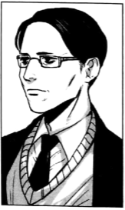以前是调查员所在学校的老师，教世界史。

因为性格太过较真、什么事情都过于计较而导致无法顺利地融入周围人的社交之中。也正是因为他的内心不够豁达才会对与坂梨世过于严苛。

因为与坂梨世自杀的传闻而产生了罪恶感，最后在心病之下从学校离职。

那之后，他一直在学校附近的公寓中蜗居着，16年中一直为到底怎样才能对与坂梨世赎罪而苦恼着，最后孤独而终，享年48岁。

这样的他即将死亡的那个瞬间忽然想到，要向与坂梨世赎罪的话，只要从学生中找出适合做她孩子的人，然后献祭给她就可以了。

因为大学时代是考古学专业的学生，他有一个莎布·尼古拉斯的小雕像（有着5个乳房的女性雕像）。不幸的是，那正是可以与莎布·尼古拉斯联系的危险的圣遗物。

贺川的房间在掌管多产的莎布·尼古拉斯的力量的影响下，观叶植物风铃草长得异常繁茂。也因此，在他的亡灵出现的时候，四周会伴随着风铃草的香气。

受到莎布·尼古拉斯加护的贺川的亡灵得到了可以操控人的记忆、引发各种奇怪现象的能力。但是这个力量他只会用来寻找可以当做与坂梨世的孩子来献祭的“刚好合适”的学生。

贺川泰史的亡灵，寻找“刚好合适”的男人

STR 16 CON16 SIZ22 INT17

POW18 DEX11 HP19

DB加值：+1d6

武器：无

护甲：无法受到武器造成的物理伤害。有法术加持的或者带有魔力的武器可以对他造成正常伤害。

法术：无

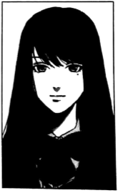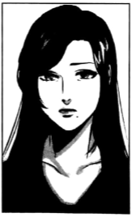San值丧失：根据姿态而变化

与坂梨世

大概十六年前在调查员所在学校就读的女学生。

当时网上流传着她自杀的传言，但那只是无凭无据的谣言。

现在的她正在远方作为与坂杏里（16岁）的母亲过着平凡的生活。

模组的结局里，她听闻有调查员正在调查自己相关的事而回到了母校。

虽然母校中有着她不堪回首的回忆，但或许正因如此，她才再次回到这里，希望与过去做个了断。

**“就是你了”模组流程**

5不会结束的奇怪现象

*学校中随时可能

发生怪事

6通过调查可以了解的情报

得到了贺川的情报

4模组导入

7调查贺川的公寓

8偶然的相遇

9与贺川的对决

10结局

NO

YES

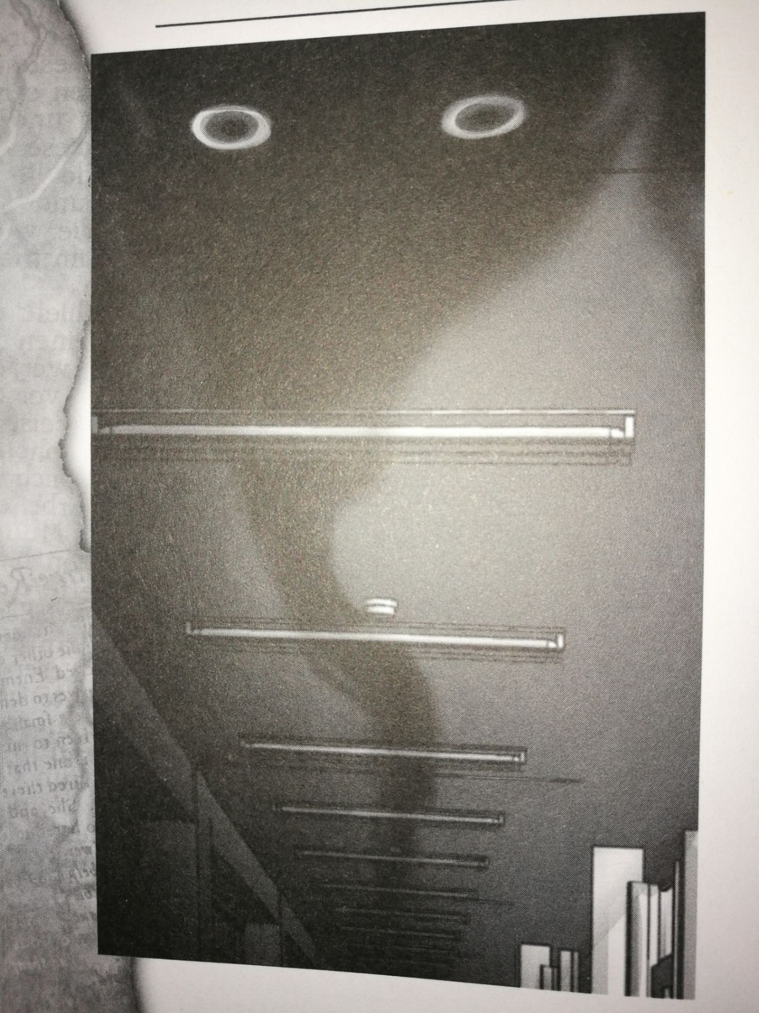

**4：模组导入**

KP需要先决定调查员上学的学校。

学校本身并没设置什么特别之处，因此以KP或者PL的母校为原型设计就可以了。

更容易让PL脑海中浮现出形象的学校或许能让玩家更加兴味盎然吧。

接下来，KP需要决定成为老师亡灵的目标的调查员是谁（以下用目标调查员代指）。

这个模组以调查围绕在目标调查员身边连续发生的怪奇事件为主要内容，因此，定为与其他调查员均有背景关联的角色或许更好吧。

KP决定好目标调查员后，将“这个调查员就是怪事的目标”和今后模组的一部分情节走向向其他PL说明，让他们自己讨论也不错。

选择一个“让他作为目标人物，其他人也会有帮助他的动力吧”的调查员是使这个模组成功进行下去的小诀窍。

决定好目标调查员之后，终于故事就要正式开始了。

调查员的周围接二连三发生怪事。

KP将以下的“导入事件”分给各自适合的调查员，告诉他们学校内正在发生奇怪的事。

**导入事件1：“你不行啊。”**

这是最早发生的事件。

目标调查员以外的玩家遇到在学校里寻找“刚好合适”的学生的贺川的亡灵。

KP尽量选择与目标调查员有着很容易区分的不同外貌和性格的其他调查员。

傍晚时分，调查员因为某些事情而滞留在学校中，他一个人走在被晚霞染红的走廊中。

这个时候，他忽然感到自己似乎被某种东西注视着。这里进行【侦查】判定。

【侦查】成功的话，会注意到走廊尽头处站着一个黑色的人影。

但是，那个人影摇摇晃晃、扭曲着纵向伸长着，虽然觉得是不是因为日头西斜而使得他的影子看起来好像延长了一般，但很快就会发现并不是那样。

人影像蛇一样沿着走廊的天井伸展着，慢慢向调查员的头顶迫近，同时，走廊里隐约浮起一缕香甜的气息。

调查员并没有逃跑，而是看着影子过来的情况下，不久影子就会到达他的头顶，接着膨胀出一个圆形，在那个圆形的影子上有一双眼睛。眼睛注视着调查员，明明没有嘴，却能听到它喃喃低语道：“你不行啊。”

调查员逃跑的情况下，会听到从背后传来它低喃“你不行啊”的声音。

不管是哪种情况，体验了这样恐怖的事情的调查员会失去1/1d4的San值。

在走廊里【侦查】失败的情况下，明明身边一个人也没有，却觉得被谁注视着而感觉到不安。

不久鼻端就传来一缕细微的甜香，然后耳边忽然听到谁低喃道：“不是你啊。”

那不是从别处，就是从调查员耳边传来的，然而明明走廊里一个人也没有。体验了这样奇妙的情境的调查员会失去0/1d3点San值。

不管怎么样，听到了“你不行啊”的声音的调查员可以进行一个【灵感】判定，成功的话，会发现那是一名成年男性的声音。并且，如果【心理学】鉴定成功，会感觉到那个声音听起来有些灰心。

然后，走廊里还弥漫着淡淡的香甜气息。【生物学5倍】或者【灵感】鉴定成功的话，会知道那是花香。

**导入事件2：被学生看到了**

目标调查员以外的角色遭遇的事件。

调查员在楼梯间或者走廊下等昏暗的场所里的时候，遇到了寻找“刚好合适”的学生的贺川的亡灵。

那是有着圆形大头的暗淡的黑色人影，但是却可以清晰地看到它的眼睛。【心理学】鉴定成功的话，可以从它的目光中感受到悲伤。

贺川的亡灵一直在暗处注视着校园、教室等有着大量学生的地方，看起来就像在从学生里寻找着什么人的样子。

调查员想对亡灵进行什么行动的话，它很快就会将目光转向调查员所在的方向，一边“轱辘轱辘”地转动着眼珠一边喃喃着：“不找的话……不找到TA的话……”然后就这样慢慢消失。目击到亡灵的调查员会失去0/1d4点San值。

在亡灵待过的地方可以闻到一丝细微的香甜气息。【生物学5倍】或者【灵感】鉴定成功可以得知那是花的香气。

即使什么也不做，最后亡灵也会慢慢消失。这样的情况下调查员只需要失去0/1点San值。

这个事件会让调查员明白自己被不知道正体的未知生物盯上了。

**导入事件3：被盯上了**

贺川的亡灵盯上目标调查员的事件。这个事件在其他导入事件完毕之后才会发生。

当目标调查员遭遇此事件时，其他调查员一起在场也不错。

目标调查员正在教室里上课，讲台上是一名中年老师，因为这位老师讲课实在过于无趣，目标调查员产生了睡意。

正在目标调查员昏昏欲睡的时候，忽然感觉某个人的手放在了自己的肩头，耳边传来“就是你了”的说话声。

一开始你还以为这是正在讲课的老师的声音，然而抬起头，却发现老师依然在前方的讲台上进行着枯燥的授课，而你四处张望，也无法找到声音的主人。

从你的肩头传来细微的甜香。【5倍生物学】或者【灵感】判定成功可以得知，那是花的香气。经历了这样怪异事件的调查员失去0/1d3点San值。

回想那个声音进行【心理学】判定，成功的话，能发现那是十分满足的声音。

但是即使向周围的同学们打听，也没人听到这个声音，当然，更找不到声音的主人。

**5：不会结束的怪奇现象**

导入结束之后下面的各种怪奇现象依然会持续发生。

KP根据调查员的行动挑选合适的时间让事件发生。比如学校的日常生活啊，或者在图书馆进行调查时加入怪气现象等。

另外，这些事件也可以作为当调查员在追查真相的过程里畏首畏尾时督促他们尽快前进、亦或在调查陷入僵局时给与提点的手段。当觉得调查员的行动变得迟钝的时候让这些事件发生就可以了。

但是，所有的事件并不是全部必出的。KP觉得适合当下的状况或者根据游戏时间来选择喜欢的事件开启就可以了。

**抱歉，搞错了**

这个事件尽早发生比较好。当目标调查员在场时开启。

贺川的亡灵为了把目标调查员当做与坂梨世的孩子来献祭而开始操纵老师的记忆。

上课中，或者在学校的走廊中，目标调查员被老师用“与坂”这样没听说过的名字呼唤。

虽然最开始并不觉得是在叫自己，但在等待目标调查员回应时，老师会喊自己好几次，并说：“喂，与坂，没听到我在喊你吗？”然后调查员就会发现老师是在用错误的名字喊自己吧？

当调查员指出这一点时，老师会立刻承认自己的错误。

但是，为什么自己会把目标调查员的名字搞错成“与坂”这样有点奇怪的名字呢？老师本人看起来似乎是最奇怪的。

当然，现在的学校里并没有叫做“与坂”的学生。

这个名为“与坂”的名字的信息非常重要。必要的话，KP可以让这个事件多次发生以求让玩家对“与坂”这个名字留下深刻的印象。

**你妈妈来了哦**

在学校的调查员全员开启的事件。

贺川开始策划将目标调查员献祭给与坂梨世。

KP选择一个喜欢的时间在学校里播放校内广播。

播放内容是“与坂XX（此处填入目标调查员的名字部分）同学，与坂XX同学，你妈妈正在等着你，请现在立刻去见她”，这样有点奇怪的内容。

目标调查员没有动作的情况、或者去广播室的途中，这个广播会持续重复播放，但是，广播里的语气会变得越来越强烈。

“请快点去见她。”“快去！快去啊！”“你就是刚好合适的人选！”

但是，广播内容却并不告知“到底该去哪里”。

调查员能听出，那个声音与目前为止听到过的贺川亡灵的声音是一样的。

到此为止调查员也不行动的情况下，不久广播里就会传出某个困惑的老师的声音：“是谁播的这个恶作剧广播？”

即使调查员很快跑到广播室，也会发现门上上着锁。去办公室或者找负责播放的人员借来钥匙打开门，也会发现里面并没有人，而只是飘着淡淡的甜香气息（是导入部分时闻到过的相同的花香）。

如果在广播室里磨蹭太久的话，等到老师闻讯赶来时，说不定会把调查员当做恶作剧的犯人也不一定。

**让我确认一下**

目标调查员和其他调查员一起的时候开启的事件。

休息时间，目标调查员被班主任叫住了。班主任的设定由KP决定就可以了，并没有什么需要特别强调的地方。如果设定为一个平时很温柔、学生非常信赖的老师，在之后的剧情展开里或许更能体现出反差感来吧？

班主任的表情看起来很严肃。【心理学】鉴定成功的话，会感觉老师看起来有点害怕。

他铁青着脸问：“让我确认一下，你……以前叫与坂吧？”

当然，班主任肯定是很清楚目标调查员的名字的，平时他也根本不可能犯这种错误。

班主任会把所有目标调查员相关的资料上的名字都替换成“与坂”是有原因的，因为贺川的亡灵操控了他的记忆，进而导致他的记忆出现了混乱，误认为目标调查员说不定真的是与坂。

如果目标调查员给与“我就是与坂”这样肯定的回答的话，班主任才会松了一口气地说：“是嘛，你就是与坂啊，太好了，太好了！”这之后，即使再有人纠正他这个错误，他也会继续把目标调查员称呼为“与坂”。

如果目标调查员否定的话，班主任的脸就会很快沉下来，然后大声说：“不可能，你就是与坂，不是的话不行！”试图安抚下来已经完全错乱的班主任的话，目标调查员要么需要承认自己就是与坂，要么进行一个成功的【精神分析】鉴定。

虽然陷入混乱的班主任并不会做出什么暴力举动，但直到调查员或者其他老师前来制服他为止，他都会唾沫横飞地持续叫喊着：“你不是与坂的话就不行！”怎么看他都不正常。目睹了班主任这样剧烈变化的调查员会失去0/1点San值。

另外，在场的调查员或许会被别的老师询问发生了什么吧？如果想要帮这位可怜的班主任保守名誉的话，需要进行适当的说明，并进行一个成功的【说服】鉴定。

通过对班主任异常变化的强烈描述而让调查员明白，如果不阻止这些怪事的继续发生，影响会扩散得越来越大，总有一天会引发不好的事情。

**你的朋友是与坂吧**

目标调查员以外的调查员身上开启此事件。

调查员的手机上接到不明发信人的电话。

接起来后对面是一个男人的声音，他询问道：“你是与坂的朋友吧？”

这时如果回答“是”的话，对面会用温柔的声音回复道：“今后也请继续和与坂友好相处下去哦。”然后便挂断了电话。

如果否定的话，对面会尖叫道：“不可能！那是与坂！快和她做朋友！”然后电话便被切断了。

那之后，调查员会发现，自己手机通讯录里登录的目标调查员的名字，不知道什么时候变成了“与坂”。

这是因为贺川开始向周围的人们的意识里灌输目标调查员就是与坂的认知了。

虽然调查员的记忆还没有被操控，但看着身边的人都开始慢慢被灌输进目标调查员就是与坂的记忆的这份恐惧感使其失去0/1d3的San值。

**排除坏朋友**

发生在为了目标调查员而开始积极行动起来的调查员身上。

贺川会敌视那些妨碍他把目标调查员改造成与坂的人。

方法很简单——

在调查员走在台阶上时推他一把使他跌落。如果【跳跃】鉴定失败的话，会受到1D4点伤害。

从学校高处掉落花盆啊、混凝土块什么的。【闪避】失败的话会受到1D4点伤害。

等类似的手段。

在本模组里，这些事件并非是要杀掉调查员。KP只要让调查员受点轻伤达到威胁的目的就可以了。

被盯上的调查员为了得知到底发生了什么而立刻寻找犯人的话，【侦查】成功可以感受到贺川的亡灵的气息，或者能闻到淡淡的香甜气息。但无法追踪气息的去向，因为气息会很快烟消云散。

遭遇到这些事情的调查员还会为了同伴而继续行动下去吗……测试一下调查员的勇气吧。

**6：通过调查可以了解的情报**

经历过上述事件的调查员应该能注意到“与坂”这个名字就是解决事件的关键吧。

但是，他们即使向老师询问16年前的事也没用。一般的老师5年就会调动一次，现在已经没有当时在这个学校任教的老师了。

调查员必须通过别的途径才能知道16年前发生了什么。

**毕业纪念册**

调查员调查学校图书馆里收藏着的毕业纪念册上是否有名叫“与坂”的学生的时候，会在16年前的大合照上找到与坂梨世。

如果之前调查有进展，知道16年前的纪念册上肯定会有的话就不需要再技能鉴定。

如果没有的话，需要一个不漏地把所有纪念册都调查一遍，如果【图书馆】的2倍鉴定失败的话，就会遗漏掉与坂梨世那一页，徒然地浪费时间（直到学校图书馆闭馆的时间）。但是，第二天可以再次骰点挑战。

照片上的是一个看起来挺精神的女孩子。

但是，这张照片却给人一种违和感。【摄影的5倍】鉴定成功的话，与其他学生不同，会感觉与坂梨世的图像是合成上去的。这是因为拍毕业照的时候，与坂梨世已经离家出走，最后是把她家人提供的照片和校服以及背景合成到一起制作而成的。

看过照片，【灵感】判定成功的话，会没来由地感觉她和目标调查员有点像。当然，这只是巧合而已。

另外，上面还拍摄有负责他们班的老师们，包括贺川和别的老师。

与坂梨世的事情发生后就更换了班主任。新的班主任是一位50岁左右名叫铃木健次的平凡男老师，当然，这个情报并不那么重要。

**了解当时情况的人们**

16年前的毕业生，当时将孩子们送到这里来上学的家长们，学生们聚集的店铺，附近喜欢聊八卦的居民等，从他们这里都可以得到情报。

可以碰巧有个跟调查员相识的这样的人，也可以让调查员自己去亲自调查。

询问是否了解关于与坂这个人或者16年前学校发生了什么之类的问题时，虽然人们的记忆已经有些模糊了，却还是会记起以下情报。KP把<与坂这个学生>的玩家资料1给出即可。

但很可惜的是，提供情报的人也记不得问题老师的名字，只记得他大概30岁上下。

**网络上的流言**

充分利用网络可以查到16年前这个学校发生的事是否还有残留的信息。

虽然没找到与坂这个名字，但因为16年前有关于调查员的学校的网络流言，所以即便到了现在网上仍然能查到只言片语。

但是，想从浩瀚的网络海洋里查到有用的信息需要花费2小时，同时还需要【5倍计算机】或者【图书馆】技能鉴定成功。

成功的话，可以给出玩家资料2<Y相关的网络流言>。

失败的话会被错误的情报迷惑，只能得到“16年前好像有个女学生自杀”的情报。虽然这个技能不能重复检定，但可以请别的调查员帮忙挑战。

**问题老师**

如果想查找有没有从16年前开始一直在学校任职的老师之类的人的话，会被告知教导主任已经在本校连续工作16年了。

教导主任的名字是宫城和喜子。

她是一位和这个学校渊源颇长的40多岁的女性，因为工作的关系，对16年前发生在与坂和贺川之间的事还记得很清楚。

想要从她这里得到贺川的消息，需要同时给出“16年前”“与坂”“辞职的老师”三个关键词，之后说明为什么想知道这些事，再过一个成功的【说服】技能鉴定才行。

对于像教导主任这样和学生谈话的专家而言，【话术】一类花言巧语是行不通的。这种场合，比起敷衍的谎言，还是严肃、真挚的态度更能打动她。

因为教导主任是一个很好沟通的人，所以如果将班主任的忽然改变、因为贺川的亡灵而导致调查员遭遇危险等事情告诉她的话，她就会明白调查员并不是为了满足单纯的好奇心才来打听这些事的。

另外，表现出自己是一名正直的学生，然后过一个【信誉】来获得教导主任的信任也可以。

KP可以根据调查员的RP来给与10%~40%的【说服】加值。

如果成功说服了教导主任的话，KP就可以给出玩家资料3<关于与坂和辞职的教师>的信息了。

如果调查员还没有见过与坂梨世的毕业照的话，这里可以请教导主任给他们看当时的照片。（因为与坂梨世的照片是非常重要的线索，所以请不要忘记及时将情报提供给调查员。）

即使这里【说服】失败，也可以在得到新情报之后、改变说服方向或者换个时间等手段再次挑战。

虽然这个情报是本模组最难得到的情报，但如果连这个情报都能得到的话，之后的剧情就可以一口气展开了。

游戏时间比较紧张的情况下，KP可以安排调查员从前面“了解当时情况的人们”那里得到这个情报。

**细微甜香的真面目**

调查员或许会去调查伴随着贺川的亡灵出现的淡淡甜香到底是什么。

那是非常清爽的花香，【生物学】检定成功的话，可以知道那是名为风铃草的观叶植物的香气。去花店调查香气的真面目的话，【幸运】检定成功之后【灵感】再检定成功的话，可以让调查员找到同样的花香。

风铃草有各种各样的种类，一般是茎上大量开着像吊钟一样垂下的淡紫色花朵的那种。花季是初夏到盛夏。

调查员在网上或者图书馆调查风铃草相关的资料的话，不需要过技能就可以知道，风铃草的花语之一是“诚实”。

贺川对于自己没能用诚实的态度应对与坂梨世这件事非常后悔，所以在房间里养了风铃草。

**与坂这个学生**

大概16年前，有个名叫与坂梨世的女学生失踪了。

听说这个与坂似乎怀孕了。

有学生传言说与坂在消失之前被她想要咨询的老师说了非常过分的话。

校方却主张这名老师没有责任。

没过多久，那名老师就从学校离职了。

（“就是你了”玩家资料1 <与坂这个学生>）

**Y相关的网络流言**

*以下是将16年前登录在网络上的、似乎和事件有点关系的流言按时间顺序排列整理的合集。*

■女学生Y貌似不在家里。

■女学生Y好像失踪了。

■有人说是她的老师的错。

■女学生Y和一个男的在交往。

■但那个男的跑了。渣男！

■学校好像知道这件事。

■女学生Y好像自杀了诶。

■那个老师辞职了。活该。

■之前在学校附近看到那个老师了，真恶心。

■垃圾老师，诅咒你！

（“就是你了”玩家资料2 <Y相关的网络流言>）＊与坂梨世-Yosaka Riyou

**关于与坂和辞职的老师**

16年前，名叫与坂梨世的女学生怀孕了。

她找班主任贺川康史商量这件事，却被无情的话语斥责了。

因此深受打击的她拒绝来学校上课，之后甚至离家出走了。

那之后，与坂的家人也搬家了，校方也无法得到现在的他们的情报。

学生之间流传着与坂梨世已经自杀了的谣言，但并没有人去确认真相。

因为对与坂梨世的失踪感觉到强烈的自责，没多久贺川就辞职了。

之前偶然听说他现在似乎在学校附近的公寓里独居着。

（“就是你了”玩家资料3 <关于与坂和辞职的老师>）

**7：去贺川的公寓调查吧**

想去贺川的公寓调查的话有几种方法可以考虑。

学校的教职员档案里有留下贺川住处的记录（他从16年前开始就没有搬过家）。但是，学生想直接调查教职员档案是不可能的。

使用适当的器材经过一个成功的【计算机使用】检定的话可以入侵学校的电脑系统查阅资料。

另外也可以在深夜潜入职员室偷偷阅览档案，这种情况需要过一个成功的【图书馆】或者【会计】技能检定。

用“朋友曾经受过贺川老师的帮助，所以想知道他的联系方式”之类合适的借口向老师询问贺川的住址也可以。但这样的情况下需要过一个成功的【话术】或者【信誉】。

即使不用上述方法，因为学校周边的公寓区也没那么多，所以调查员自己亲自去寻找贺川的住处也不失为一个办法。

【导航】检定成功的话，可以提高效率，只用半天就能找到贺川的住处。如果活用手机上的地图服务的话可以得到20%的技能加值；另外，有使用自行车之类的移动手段的话可以额外得到20%的技能加值；寻找 “有风铃草，飘着香气”的公寓可以再得20%的加值。

当然，调查员在寻找贺川公寓时如果有别的方法KP一样可以积极采用。

终于找到贺川的住处了，那是一栋面向单身者的古老的2层木造公寓。离调查员的学校近到直接能看到。

有6个房间。房主不住在这里。住户似乎也都去上班了，公寓里没什么人。

从外面看，2层某个房间窗边能清晰地看到盛开着的淡紫色花朵。那就是风铃草的花。

从邮箱那里标着的名字上可以看到贺川的房间在2层尽头（203号）。贺川似乎没有将报纸取走，邮箱里堆满了邮寄广告和传单。查看从何时开始这些邮件没有被收走的话，能发现是从调查员身边开始出现超常现象的时候。

来到203号房间，从门的另一侧传来阵阵在学校里已经闻到过好几次的甜香。

因为门并没有锁上，所以可以简单地进入房间里面。

一打开贺川的房门，就会发现里面充斥着风铃草的香气。

因为房间很狭小，所以打开门后，即使站在走廊里也可以将房间里的样子一览无余。

玄关一侧是一个小小的厨房，起居室大概8叠榻榻米大，是个带浴室的一居户型。房间里的摆设非常简单，只有一个放满了历史和考古学类书籍的书架以及一个折叠桌。

窗户被密密麻麻生长的风铃草所遮盖，使房中光线暗淡。

起居室的中央长着一片异常繁茂的风铃草，风铃草所组成的形状仿似人形。这些是受莎布·尼古拉斯的力量影响而变异的。

并且，成为这片风铃草苗床的，正是贺川的尸体。被风铃草的根所覆盖，只能隐约看到他的轮廓，也没有腐臭气味。目击了这个场景的调查员会失去1/1d4的San值。

以贺川为中心，一直长到窗边的大片风铃草，仔细看去，会发现其他方向也延伸出了大量的根须。【灵感】检定成功的话会发现那根须的走势简直像是伸出去的手一般。

而在“手”的前端是书架，书架上摆着一个黑色的小小的石像。

虽然房间里还放着别的贺川的遗物，但对调查员而言，只有以下两个东西是有用的。

如果调查员在已经得到这两个物品的情况下还继续在房间里浪费过多时间，KP可以提示他们“房间很小，似乎找不到其他有用的东西了”。

**贺川的笔记**

调查书架的话，可以得到贺川的笔记。

这是代替日记、为了从日渐加深的不安中逃离，而以自问自答模式记录下来的杂乱的文字，其中罗列着大量意义不明的词句。

【精神分析】成功的话可以分析出这是贺川在用这样的方式和笔记上的文字对话。

笔记上的文字因为贺川的疯狂与困苦而支离破碎、难以理解，所以想要解读它的话需要过一个成功的【母语】或者【心理学】或者【精神分析】。检定成功的话能得知，笔记上所记录的人，因为与坂梨世的自杀传闻而感到痛心疾首，并抱持着罪恶感。

笔记中持续记录着关于赎罪的词语。上面文字的书写力度随着日期的经过渐渐变得虚弱，而很难看出写的是什么，但所记录的几乎都是对与坂梨世的提问：“到底怎么样才能向你赎罪呢？”

最后他以羸弱的力量反复写下了他最后的愿望。（玩家资料4<贺川的苦恼与赎罪>）

技能检定成功而读了这本笔记的人的精神也会被贺川的疯狂语言所侵蚀，自动失去1D3点San值。

**小小的石像**

11cm高、似乎是女性姿态的石像。用黑色石头雕刻而成，看起来是非常古老的东西。

现在的时间点，石像是无害的。即使触摸它、将它带走也什么都不会发生。

这里【幸运】检定成功的调查员能从这个小小的石像上感受到言语难以描述的神秘力量。这样KP就可以委婉地提示出这个雕像是关键物品了。

但是，如果有暴力调查员将石像毁坏的话（将它砸向地板直接就能碎），就会发生剧烈的变化。莎布·尼古拉斯的力量会暴走。

一直覆盖在贺川尸体上的风铃草转眼间就变成了黑色，同时充斥在房间中的甜香也会变成令人作呕的腐臭。

之后房间里所有的东西都会开始腐败，释放出有毒气体。直接身处有毒气体中会无法呼吸，此处继续留在房中需要参照规则书里的<窒息和溺水>规则（《克苏鲁神话TRPG》第62页）。另外，目击了这个异常现象的调查员失去0/1D4的San值。

如果调查员想要知道这个石像的真面目而继续调查房间中的相关线索的话，花费1小时并进行一个成功的【图书馆】技能检定，会发现贺川还很正常的大学时的日记。即玩家资料5<小小的石像>所记录的内容。

即使不调查这本日记，调查员通过一个成功的【5倍考古学】和【历史】检定的话，也可以推测出这个小的石像“是不是古代人制作的信仰多产和丰收的象征呢”。

**贺川的苦恼与赎罪**

“作为老师唯一能做的事就是，将顺利长大的孩子带到她的身边。庇佑生产的女神啊，无论如何请实现我的愿望吧……”

（“就是你了”玩家资料4 <贺川的苦恼于赎罪>）

**小小的石像**

“……在欧洲旅行的途中，偶然路过的古董店里买到的小雕像……完全不知道其来历，大概没什么学术价值吧……这个石像的外形和奥地利旧石器时代遗址上发现的<沃尔道夫的维纳斯>很像。记得那是象征着多产和丰收的信仰标志。如果这个石像是同时代制作而成的话，就是2万年前的造物了……不可能吧。”

（“就是你了”玩家资料5 <小小的石像>）

**8：偶然的相遇**

通过目前为止调查员调查过程里接触到的人物，自己正在被调查这件事传到了住在远方的与坂梨世耳朵里。

比如教导主任或者老师之类的因为对调查员的话语感到在意而找到了她家人的联系方式，或者通过朋友的朋友把调查员的话传过去了等等。

与坂是以什么方式得知的调查员的事不重要，重要的是听到了这个传闻的与坂梨世亲自来到了调查员的学校。

调查员与与坂梨世相遇的事件发生在调查员搜索完贺川的公寓之后。可能的话选择黄昏时还有学生在学校的时间点比较好。调查完贺川的公寓之后如果还没到晚上的话，调查员刚刚从公寓里出来的时候最好。

调查员在学校附近的空地处发现一名眺望着校舍的中年女性，不知道为什么觉得她和毕业照上面的与坂梨世很像。

调查员向这位女性搭话之后，女性虽然会露出困惑的神情，但听了调查员的话后会毫无戒备地说出自己的名字。

让人惊讶的是，她就是事件的中心人物——与坂梨世。

要将事件对她说到什么程度取决于调查员，但如果告诉她自己是她的校友的话，不管后辈说出什么样的话，她都会认真倾听。

听说有孩子在调查自己的事之后，为了将心里残留的关于过去的不快回忆消去，与坂梨世回到了母校。

也就是说，她并不是积极地为了和调查员见面才来的这里，仅仅是为了做好心理上的准备，才从远处眺望学校。在这里遇到调查员完全是偶然。

从与坂梨世的话里可以了解到，有段时间因为贺川的无情话语而受伤不去上学，之后还离家出走的事都是事实。但是，自杀一说则是毫无根据的谣言。虽然确实离家出走过，但没多久就又回了家里。

那之后和家人好好商量过后就搬家去了远方，为了将过去遗忘，转变心态开始了新生活。怀孕的孩子也顺利生了下来，作为单身妈妈而努力将她顺利抚养成人。（孩子的爸爸完全是个渣男，已经和他没有任何联系了，心里也没有任何留恋。）

今天她的女儿杏里也一起来了。似乎是为了参观母亲的母校而来的，现在正一个人在附近闲逛。女儿刚好和调查员们同样大，并且和与坂梨世年轻时长得非常像。

如果是第六感很强的调查员，或许会有预感，如果贺川的亡灵见到杏里的话，可能会发生不好的事。

不立刻去寻找杏里的话，她会被贺川的亡灵带去那个世界。

KP可以向调查员描述因为迟迟等不到女儿回来而感觉到不安的与坂梨世的样子，从而让他们明白杏里现在身处危险之中。

**9：与贺川的对决**

与坂梨世的女儿杏里现在在学校的校舍里。

打听“你有看到这样一个女孩子吗”，在学校里四处找人询问、搜查，很快就能发现杏里。如果想让调查员着急的话，也可以让他们过【幸运】或者【敏捷】、【侦查】等技能检定。

但是，分开寻找的场合，为了避免有人错过剧情高潮，而应该尽量让已经发现了与之相似的少女的情报共享，好让大家合流。

不久调查员们就会在学校的走廊发现身着私服的少女。她背对调查员们站立着，而她朝向的走廊尽头有着一片仿佛通向其他世界的不自然的黑暗，这黑暗令调查员心中涌动起不安。

这时候走廊忽然传来一阵巨大的轰鸣。

“你更合适啊！”

贺川的亡灵将和与坂梨世长得一模一样的杏里定为了新的目标。

然后从走廊尽头的黑暗里伸出无数异常长的一团漆黑的触手，将与坂杏里抓住了。同时走廊的黑暗中有两个巨大的悲伤的双目浮在空中。那片黑暗即是贺川亡灵的真正姿态。

与坂杏里因为恐惧而双腿发软，完全动弹不得。

虽然能帮助她的只有调查员，但目睹了贺川亡灵的真正姿态会先失去1/1D8的San值。

以下是模组预想的调查员可能会有的行动。当然，如果调查员想出了除此之外的解救与坂杏里的方法，也请积极采用。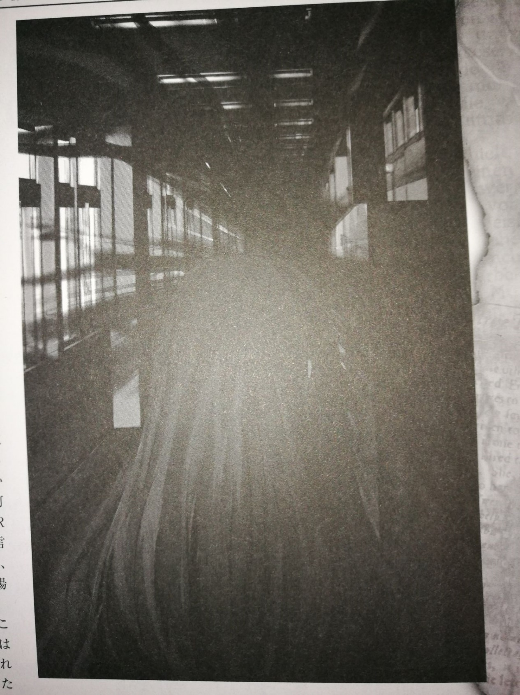

**将与坂杏里拽住**

想从黑色触手那里将杏里拉回来的话，需要先跑向她，然后和STR 16的黑色触手过一个力量对抗。对抗成功的话，就可以将她从黑色触手那里拉回来。这个对抗可以复数人协力完成（将共同对抗的调查员的STR加起来，只能对抗一次），在这期间不能进行【说服】等其他行动。另外，如果参加游戏的只有2个调查员的话，则此处黑色触手的STR设定为10。

力量对抗成功的话，杏里虽然可以被拉回己方，但黑色触手为了不放开她会不断扭曲伸长，很难让她从危险中完全脱离。但是这个举动可以争取到与贺川的亡灵沟通的时间。

力量对抗失败的情况下，触手会同时缠上调查员的脖子，用力搅紧，使调查员受到1D6的伤害。即使如此调查员也没有放开杏里的手的话，同样能争取到和它沟通的时间。

**向贺川说明**

向贺川的亡灵说明“与坂梨世并没有自杀，这个女孩子是她的女儿”是解决这次事件的最有效手段。

至于如何向贺川说明就交给调查员RP了。想让贺川明白他的执念都是误会，需要调查员过一个【话术】。（这时候虽然不太适合需要花费时间的【说服】，但KP可以根据自己的判断决定是否让调查员用【说服】代替。）

说明清楚与坂杏里是与坂梨世的女儿的话，【话术】可以得到10%的加值。这时与坂梨世在场可以证明与坂杏里就是她女儿的情况下（杏里的手机里有她和母亲的合照），可以额外再得到10%的加值。

另外，如果调查员的话里有能够触动贺川的心灵的语句，或者在之前的调查过程中有调查员曾试图帮贺川解开过人们对他的误解的话，KP可以视情况给与10%~20%的【话术】加值。

到这里就是故事的高潮了。让调查员花时间考虑一下用什么样的方法来解决作战吧。

如果技能判定失败的话，贺川会无视调查员，直接将杏里拖去那个世界。

这时候如果调查员没有拉着杏里的话，她会就这样被拖进黑暗中，从这个世界上消失。然后不会再次回到这个世界，目标调查员就这样被放过了。

如果调查员一直拉着杏里来争取时间的话，可以再次进行【话术】挑战。但是，为了说服贺川，必须从别的话题方向切入，并且再次挑战的机会只有一次。

**将莎布·尼古拉斯的雕像破坏**

将雕像破坏或者扔进贺川带来的那片黑暗中，可以削弱贺川的亡灵的力量。

有4名调查员的情况下，为了增加紧张感，可以增加一些难度，比如破坏雕像的话需要通过【斗殴】之类的攻击每次造成3点损伤，将它在地板上连续砸的话需要【力量】判定成功。如果将它投掷进黑暗中，过一个【2倍的投掷】比较合适吧。

将雕像破坏或者扔进黑暗中之后，走廊里的黑暗会变浅，变成对调查员有利的情况。

例如【话术】或者与触手的力量对抗可以得到20%的加值。

或者破坏雕像和投掷失败的话可以得到珍贵的再次挑战的机会，减少黑色触手缠绕调查员脖子时受到的伤害也不错。

不管调查员打算用何种手段处理雕像来对付贺川的亡灵，这个雕像都会成为解决困难的关键。

KP可以在杏里马上就要被拖走的时候让调查员们意识到，莎布·尼古拉斯的雕像还可以作为最后的王牌使用。

但是，KP不用事先告诉调查员破坏莎布的雕像会造成什么样的后果，让他们为了是否要真的破坏雕像而烦恼吧。

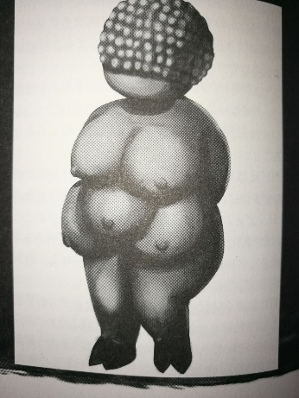

**莎布·尼古拉斯的雕像**

大概2万年前由莎布·尼古拉斯的信徒所制作的雕像。高11cm，用黑色的石头雕刻而成。

使用了极端的表现方式来刻画女性丰满的肉体，有五个乳房的独特设计对原始人来说是多产的象征，更包含了对大地母神的想象。

虽然造型很奇特，但通过它却有可能和莎布·尼古拉斯通信。但是，崇拜者必须有足够疯狂的强烈愿望。如果这个愿望传达到了那位神那里，那么神的力量会让奇迹产生。但是，那其实是带来悲剧的奇迹吧？

**10：结局**

听完调查员的话，意识到自己的误会后，走廊的黑暗消散了，贺川的亡灵现身，那是一个十分普通的中年男性的身姿。

贺川向杏里深深低下头，对她说了以下的话：

“我对你妈妈说过一些非常过分的话。我没有一天不为此后悔……但是，她并没有在意我的过错，将你好好地抚养成人了。真的太感谢了，谢谢你能站在这里。”

对于调查员能给予他这样赎罪的机会他也深表谢意。在那里的不再是深陷虚妄执念的亡灵，而只是一名老师。

KP可以询问调查员是否有想对贺川说的话。

听完调查员的话之后，贺川的身影就消失了。

如此这般，发生在学校的这起事件就此落下了帷幕。

将贺川的亡灵从执念中解放，并且保护了与坂杏里的调查员可以恢复1D10+1点的San值。

如果与坂杏里被带走了，则无法得到San值回复。

如果莎布·尼古拉斯的雕像还在，为了不让新的悲剧诞生，就由调查员来决定如何处置它吧。

END